Анализ о проделанной работе
по физическому воспитанию
за 3 четверть 2017-2018 учебного года
КГУ «Приреченская СШ»

Физическая культура — часть образа жизни человека — система специальных упражнений и спортивной деятельности, направленная на развитие его физических и духовных сил. Она опирается на научные данные о физических и психических возможностям организма, на специальную материально-техническую базу, способствующую их проявлению и развитию. Физическая культура как часть общей культуры направлена на гармоническое развитие всех природных сущностных сил и морального духа человека.
Уроки проводились в соответствии с планами, намеченными учителями. В 3 четверти было уделено внимание зимним видам спорта: катание на коньках, хоккей, лыжные гонки, была накатана лыжня и залит корт. Большое внимание уделялось технике безопасности на уроках зимних видов спорта. В школе имеется спортивный корт размером 400м ². Цель: Пропаганда здорового образа жизни, организация внеурочной физкультурно-спортивной деятельности детей и подростков, укрепление их здоровья
Задачи: Развитие и совершенствование координационных, скоростных качеств и двигательных способностей. Организация малозатратного, командного вида спорта, привлечение детей и подростков к занятиям доступными видами спорта с массовым привлечением детей. Расширение сферы спортивно-культурных контактов детей, занимающихся в объединениях. Воспитание чувства коллективизма, силы воли, дисциплины и ответственности.
На уроках, так же во внеурочной деятельности корт задействован, учащиеся катаются на коньках, проводится хоккей. На спортивной площадке имеется лыжня с определением дистанции в виде табличек. Ученики на уроках и после обеда катаются на лыжах. Ежедневно проводиться инструктаж с учащимися по технике безопасности и поведение на корте и спортивной площадке. Учителя ФК находятся с учащимися во время зимних видов спорта.
С 12 января по 12 февраля 2018 года в Приреченской средней школе прошел месячник «Лыжня зовет», в котором приняла участие учащиеся и коллектив школы. Был разработан план мероприятий проведения месячника.

№  п\п | Категория участников | Количество
№  п\п | Категория участников | Всего | Из них участвовало
1 | 1-4 класс | 46 | 10
2 | 5-6 класс | 26 | 20
3 | 7-8 класс | 24 | 21
4 | 9-10 класс | 17 | 15
5 | 11 класс | 0(отсутствует в школе) | 0
6 | Администрация и преподавательский состав | 25 | 15
7 | Тех. персонал | 12 | 0
 | Итого | 150 | 81

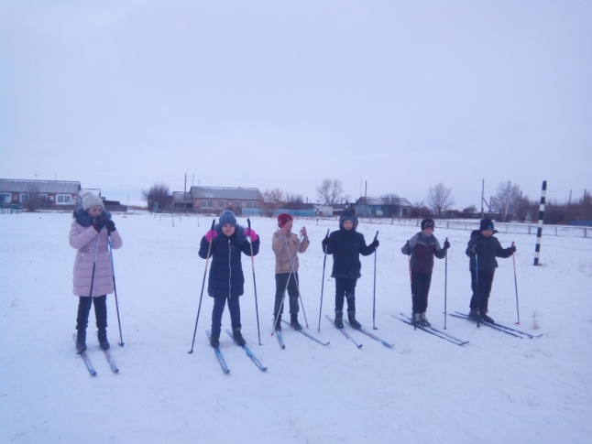
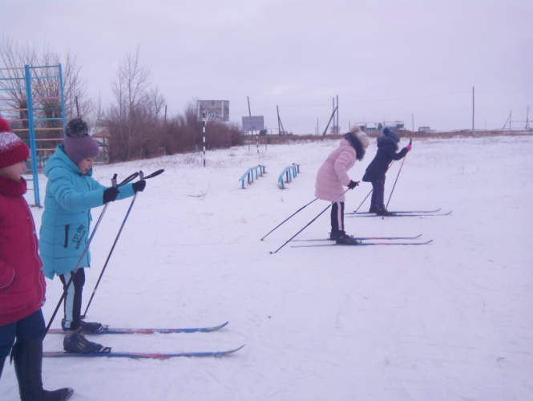

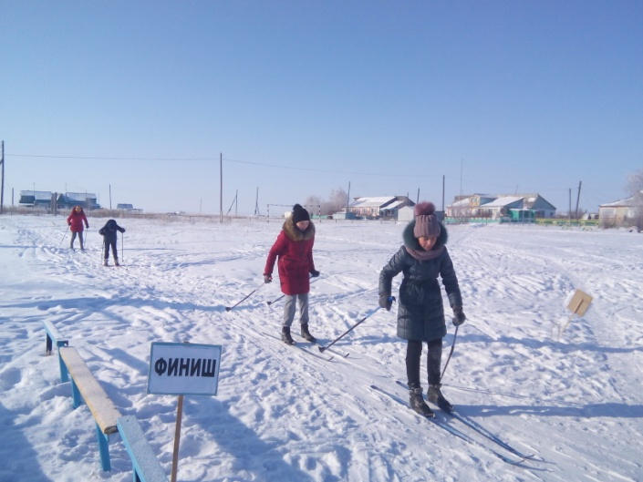
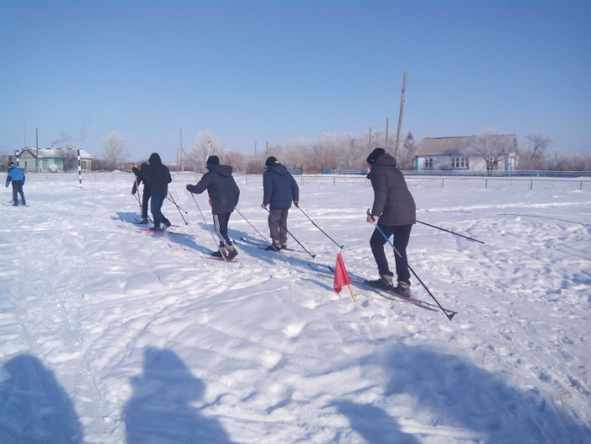

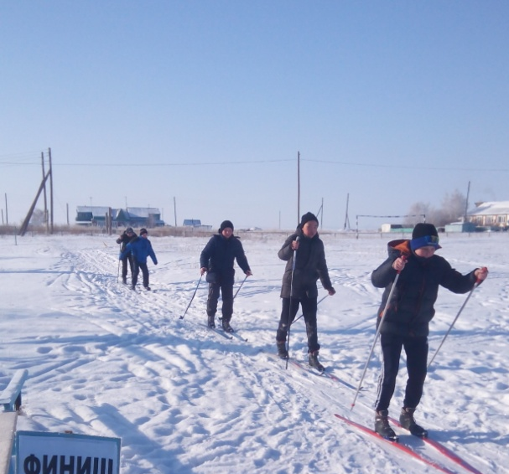
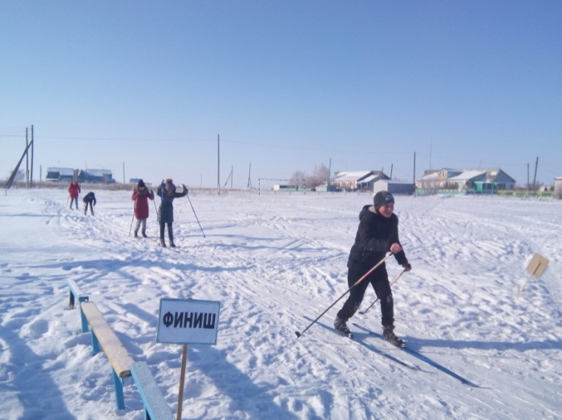

По плану физкультурно-оздоровительной и физкультурно-массовой работы были проведено соревнование по хоккею «Золотая шайба». Среди учащихся 7-9 классов.
Цель: Пропаганда здорового образа жизни, организация внеурочной физкультурно-спортивной деятельности детей и подростков, укрепление их здоровья
Задачи: Развитие и совершенствование координационных, скоростных качеств и двигательных способностей. Организация малозатратного, командного вида спорта, привлечение детей и подростков к занятиям доступными видами спорта с массовым привлечением детей. Расширение сферы спортивно-культурных контактов детей, занимающихся в объединениях. Воспитание чувства коллективизма, силы воли, дисциплины и ответственности.
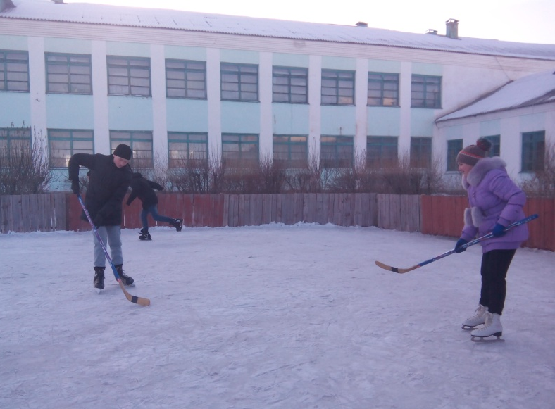
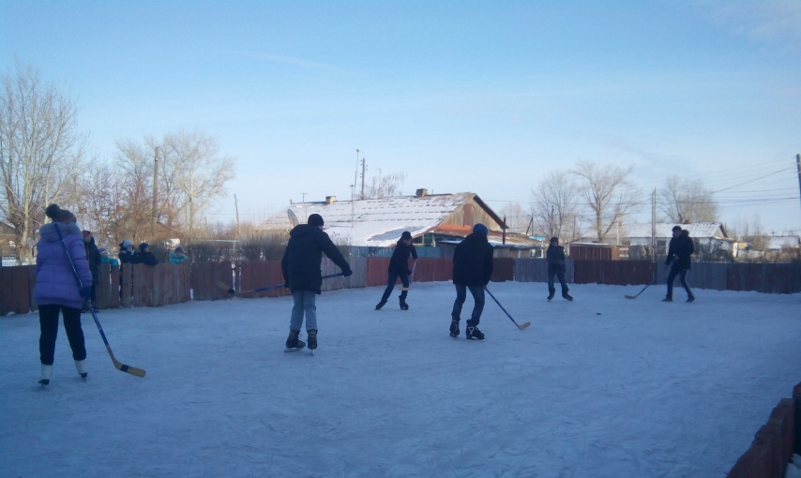
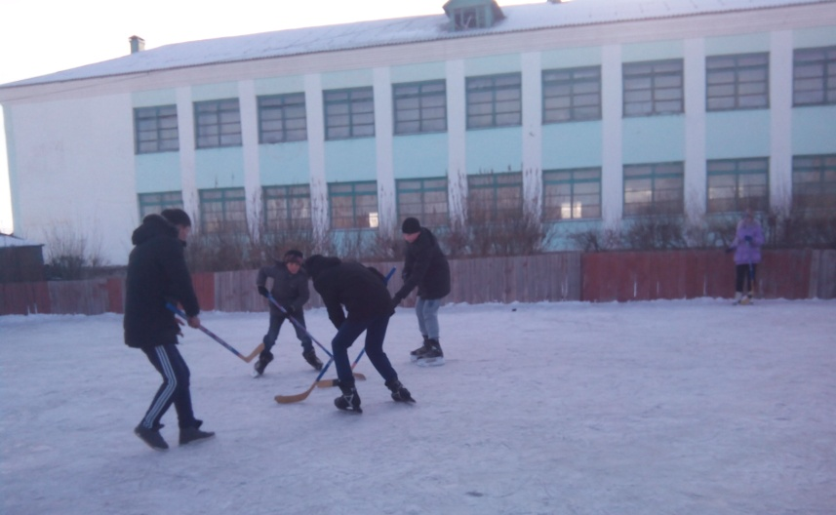
Перед соревнованием сначала была разминка в виде катаний на коньках на корте. Далее учащиеся были разделены на 2 команды, получились сборные разных классов. Затем ребята смело встали на лёд, взяв клюшки в руки. Дух соперничества захватывал участников обеих команд. По итогам соревнования победу одержала одна из команд. Ребятам понравились соревнования по хоккею, с веселым настроением они возвращались домой.
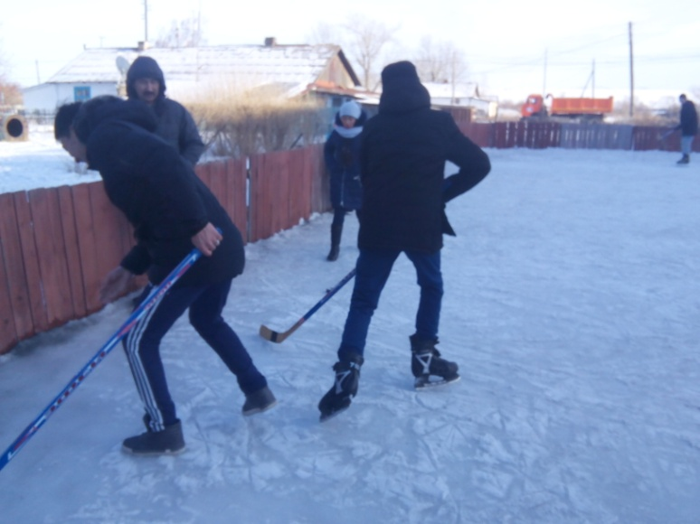

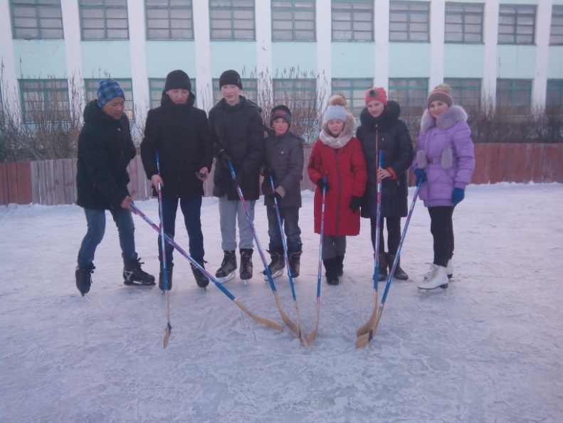

По плану физического воспитания на 2017-2018 учебный год у учащихся 4,7,9 классов были приняты промежуточные нормативы физической подготовки и президентские тесты:
- прыжки в длину с места
- подтягивание на высокой перекладине (мальчики)
- поднимание туловища (девочки)
- метание мяча 1,5 кг
- челночный бег 3*10 м на время
- лыжная гонка на время
Показатели физической подготовки взяты с образовательной программы по физической культуре и положения президентских тестов.
Результаты занесены в протокол и подписаны комиссией.
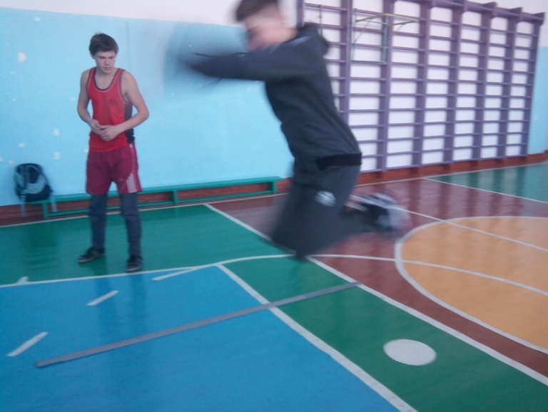
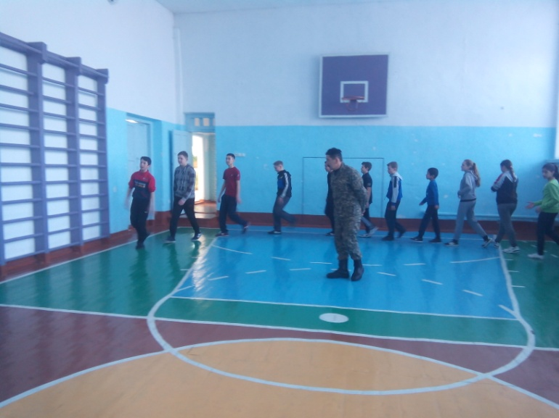
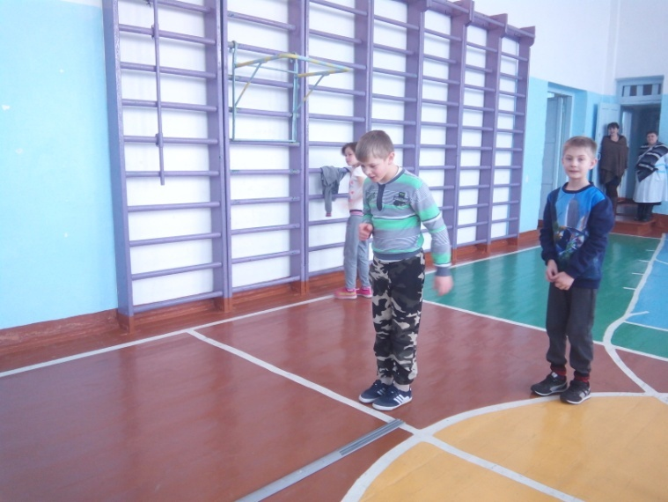
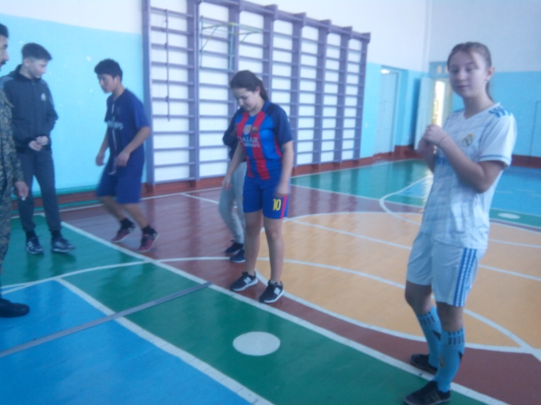

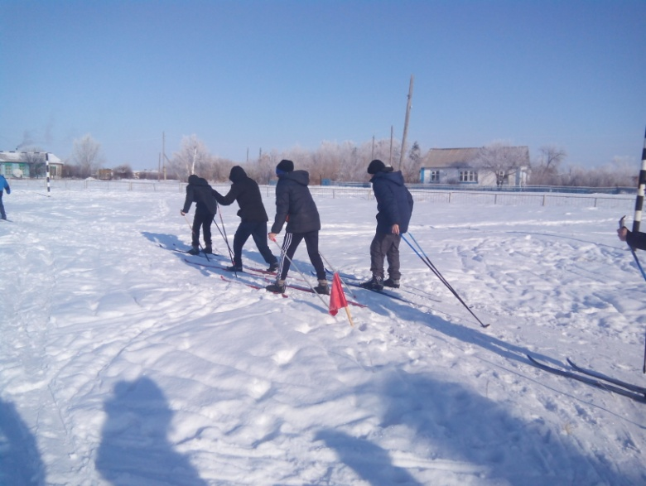
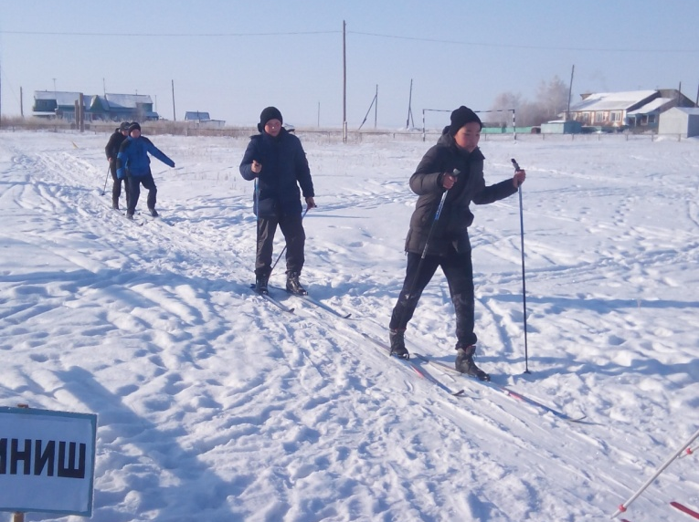

Больше всех наступлению зимы, как правило, радуются дети. И не случайно, ведь именно зима предоставляет замечательную возможность весело и с пользой для здоровья проводить время на свежем зимнем воздухе.
По плану физкультурно-оздоровительной и физкультурно-массовой работы в начальных классах прошли игры на свежем воздухе «Зимние забавы».
Цель: обогатить содержание прогулки в зимнее время, обеспечить детям полноценный активный отдых, познакомить с новыми играми и забавами, вызывать эмоционально - положительные отношения к играм, спортивным соревнованиям, к занятиям спортом.
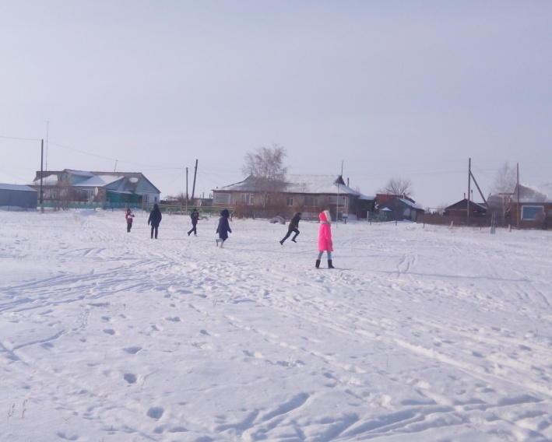
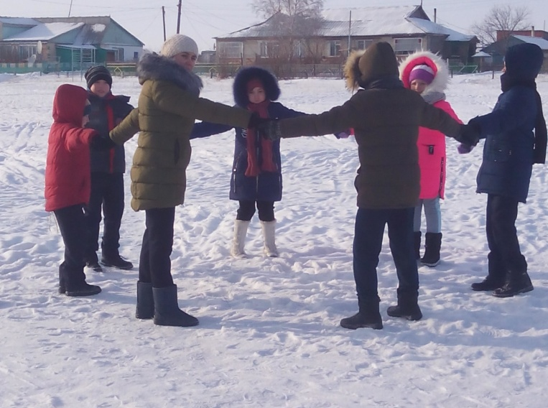
Вначале была проведена разминка на свежем воздухе, ребята быстрой ходьбой по снегу проходили круг по спортивной площадке. Далее были проведены подвижные игры, снежки, катание на санках. Ребятам очень понравились игры на свежем воздухе, они зарядились положительными эмоциями.

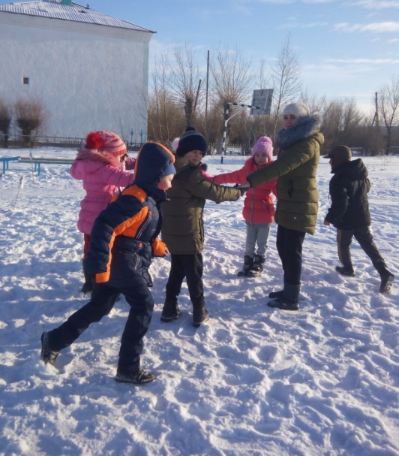
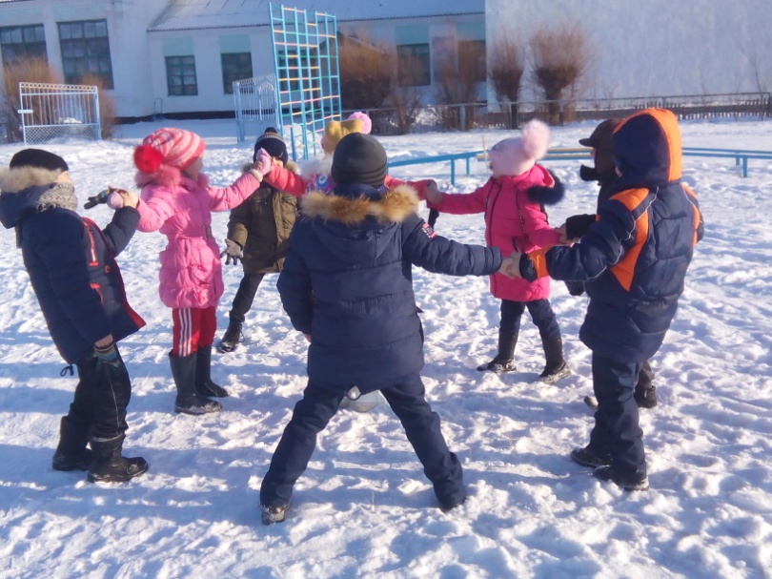

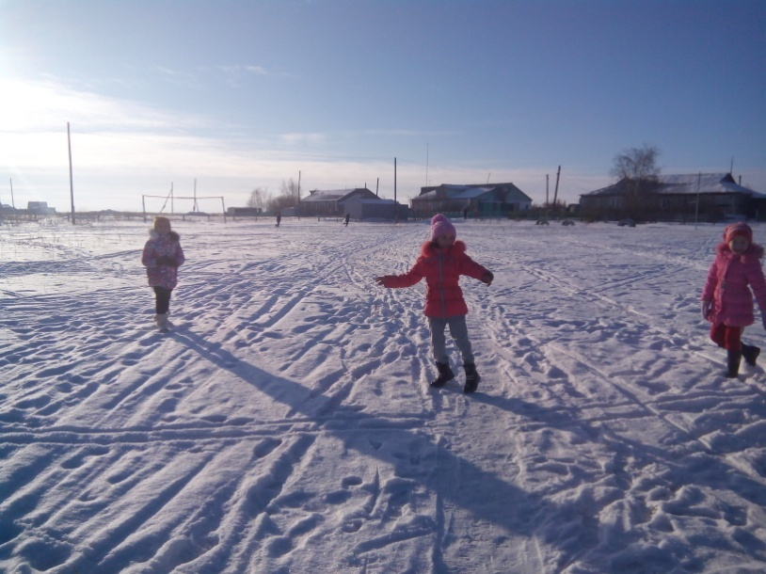
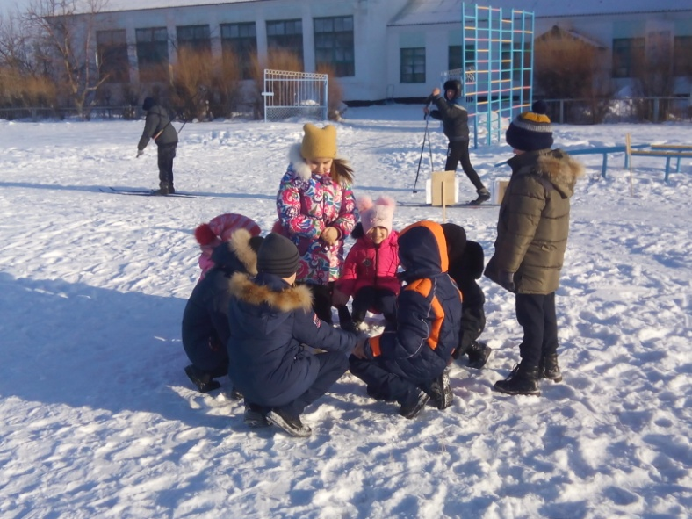
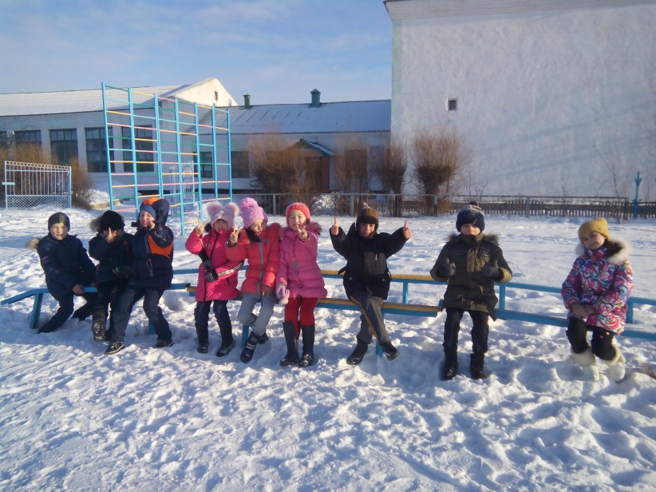

В феврале прошли Веселые старты
Цели: 1. Приобщение детей к здоровому образу жизни
2. Сплочение классного коллектива
3. Пропаганда здорового образа жизни
В связи с этим были поставлены следующие задачи:
1. Привлечь детей к здоровому образу жизни
2.Сформировать команды
Соревнование проводилось в спортзале Приреченской СШ.
В начале соревнований была проведена зарядка.
Конкурсы были интересными, учащиеся были разделены на две команды, далее командам необходимо было придумать название.

Конкурс №1 «Мяч в корзину». Задание: докинуть мяч до корзины
Конкурс № 2 «Пробеги - не зацепи». Задание: Прыжки на скакалке. Командный зачёт.
Конкурс № 3 «Пингвины с мячом» Задание: пробежать, зажав мяч между коленями. Побеждает команда, не упустившая мяч.
Конкурс № 4 « Кто дальше прыгнет». Задание: Всё зависит от прыжка. Отмечаем прыжок первого, следующий прыгает от отметки и так далее.

Конкурс № 5. «Догони и прокати». Задание: Команды стоят в исходном положении ноги врозь. По команде первый бежит до ориентира с мячом в руках, обегает ориентир, бежит назад в конец колонны и оттуда прокатывает мяч под ногами команды. Впереди стоящий берет мяч и продолжает бег. Побеждает команда, первая закончившая эстафету.
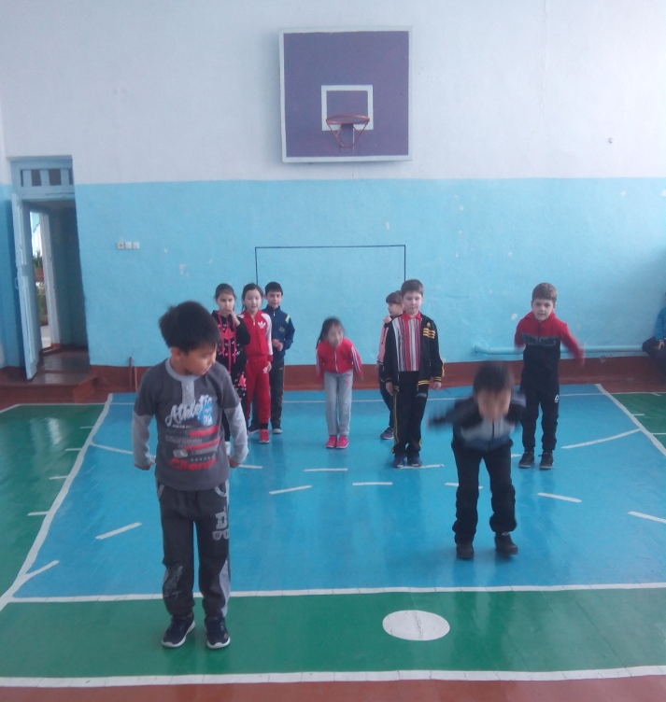
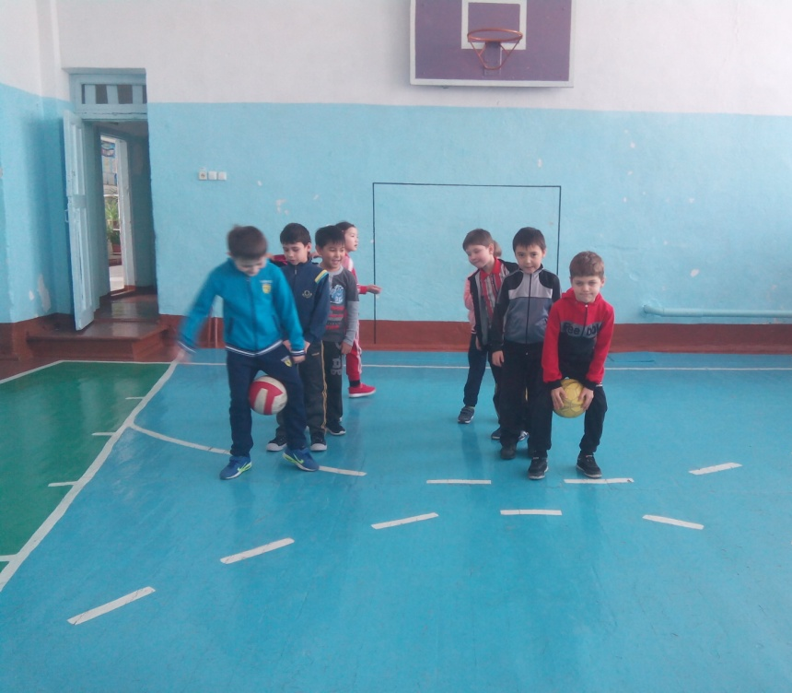

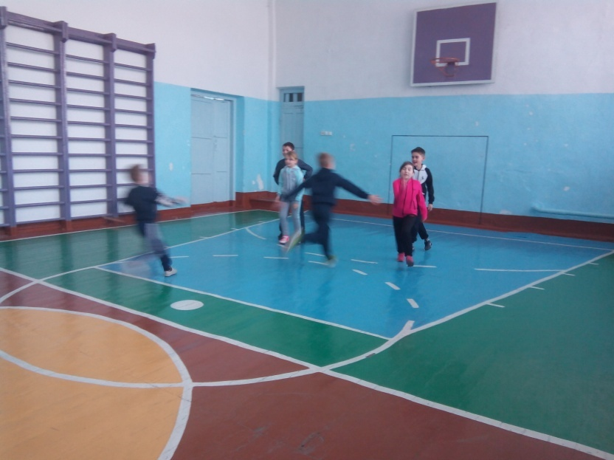
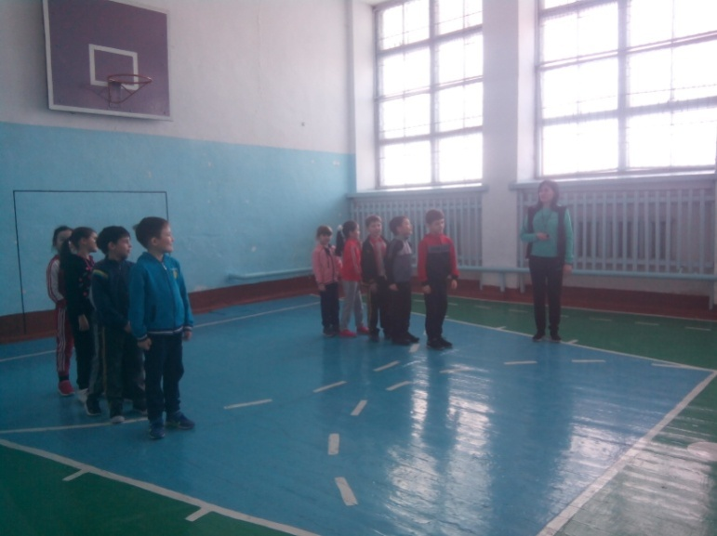
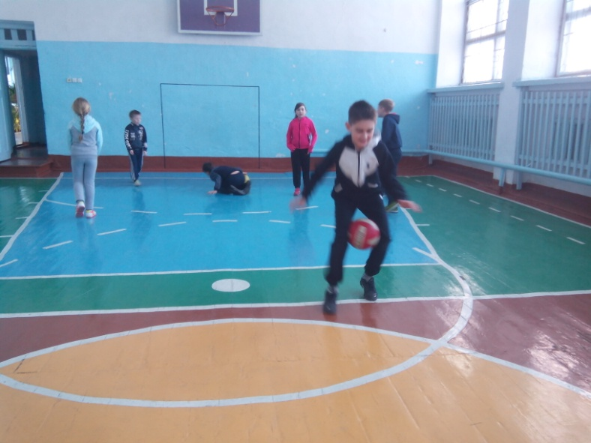
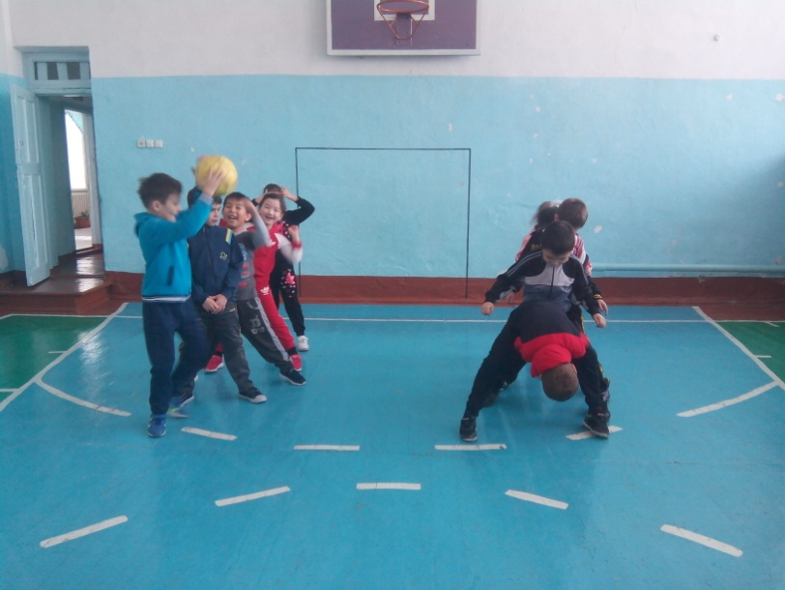
24 февраля 2018 года команда Приреченской СШ «Тұлпар» (учащиеся 4,5,6,7 классов) приняли участие в зональной спортивной игре «Я чемпион», которая проходила на базе Чаглинской СШ.
В ловкости и умении состязались 3 команды: Чаглинской СШ, Приреченской СШ, Садовской СШ.
Ребята приняли участие в спортивных конкурсах:
- название команды, девиз, эмблемы
- эстафета с баскетбольным мячом, ведения мяча с обводкой препятствия
- эстафета с теннисной ракеткой и шариком, бег с препятствием
- бег в мешках
- перетягивание каната
- конкурс капитанов (подтягиание)
- и др.
Сила, ловкость, меткость, умение действовать в команде очень пригодились участникам. Соревнования прошли очень весело и активно. Каждую команду поддерживали болельщики, которые не жалели сил и ладошек.

Результаты распределились следующим образом:
1 место –Чаглинская СШ
2 место –Садовская СШ
3 место –Приреченская СШ
Все участники получили заряд положительных эмоций и хорошего настроения. Спортивная игра "Я - Чемпион!" станет стимулом для дальнейших занятий спортом и останется незабываемым событием в памяти каждого участника.
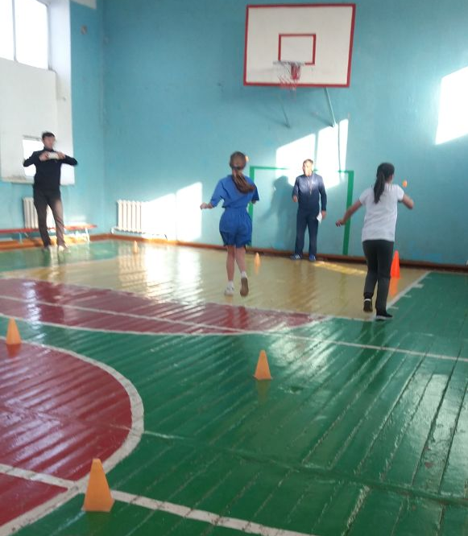
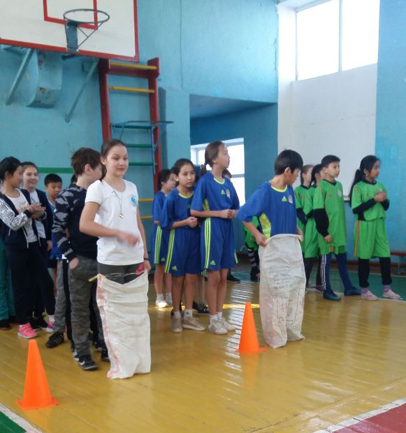

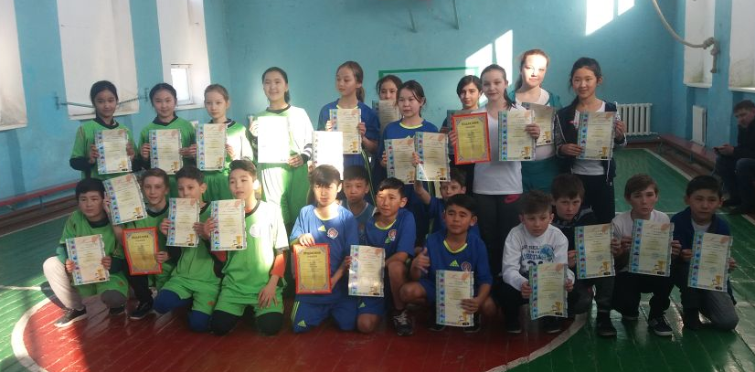
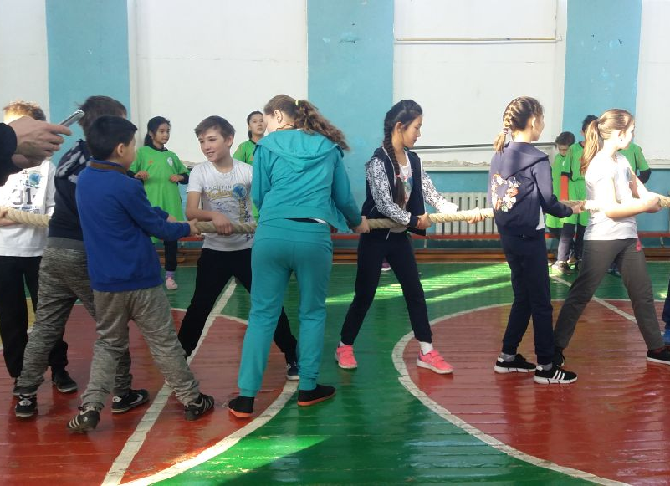
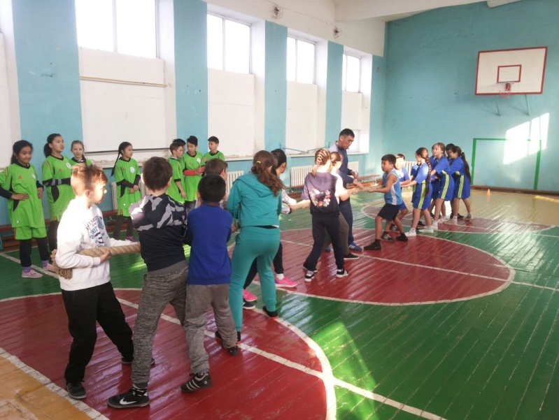

В Приреченской средней школе прошел турнир по настольному теннису.
Цель: создание условий для развития физических качеств, личностных качеств, овладения способами оздоровления и укрепления организма обучающихся посредством занятий настольным теннисом, разносторонняя подготовка и овладение рациональной техникой, подготовка школьников для участия в соревнованиях по настольному теннису.

Основные задачи:
- Обучение учащихся правилам игры в настольный теннис.
- Развитие физического потенциала и повышения спортивного мастерства школьников.
- Формирование и развитие навыков здорового образа жизни.
- Организация досуга учащихся во внеурочное время.
- Популяризация настольного тенниса в школе
В фойе школы был установлен теннисный стол учащиеся школы на переменах, а также в свободное время от занятий тренировались играть в настольный теннис.
Прошли соревнования среди 7-9 классов.
Места распределились следующим образом
Мальчики:
1 место- Ушмугин Роман
2 место-Сапаров Жандос
3 место- Сагындыков Ерасыл
Девочки:
1 место- Мордвинкина Наталья
2 место – Кучинскас Надежда
Ребятам были вручены грамоты за места.
Неделя тенниса прошла успешно, ребята принимали активное участие.
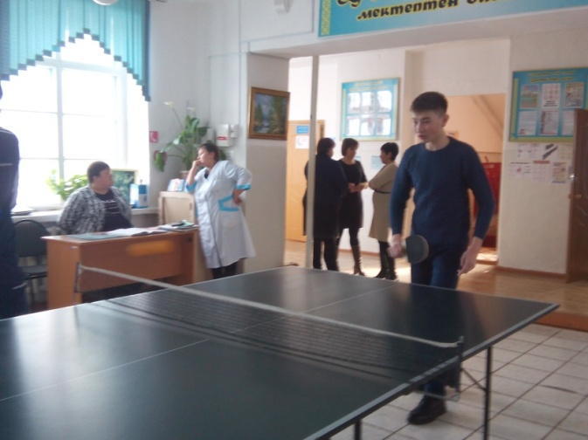
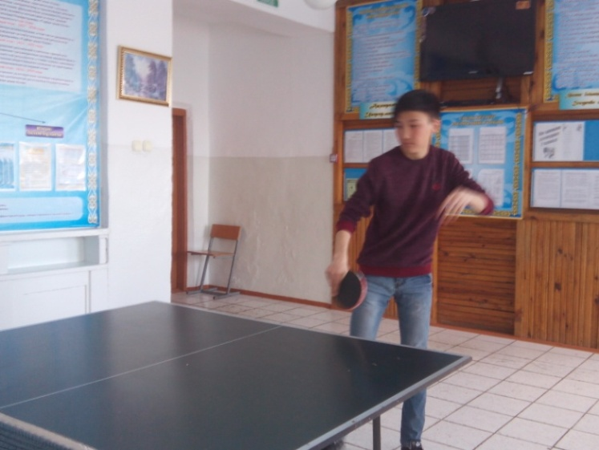
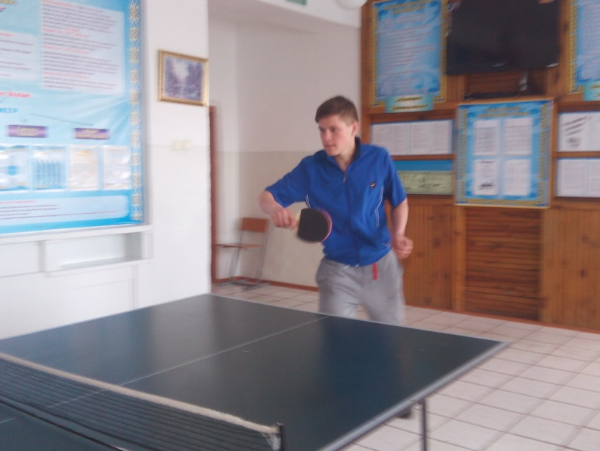
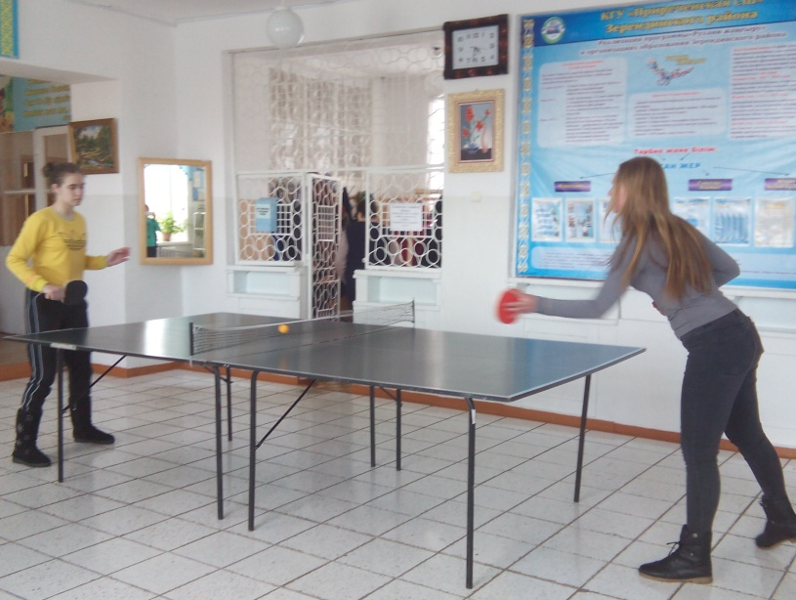
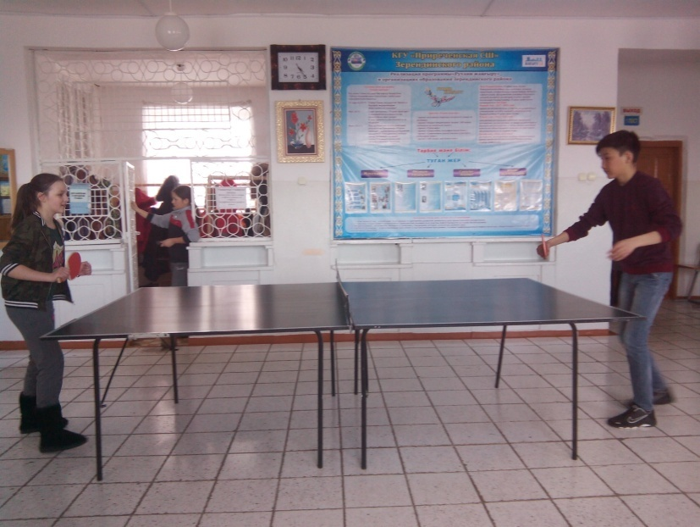
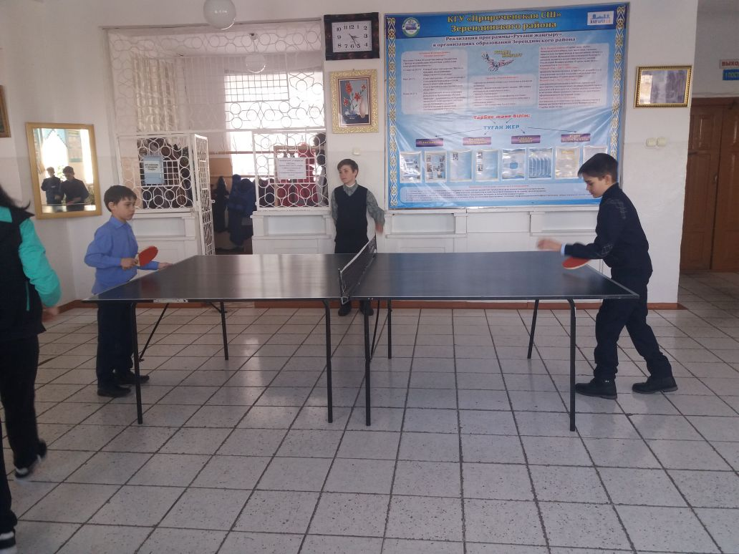

17 марта 2018 года в Приреченской средней школе прошла военно-спортивная игра «Зарница» для учащихся 1-4 классов и «Жас Ұлан» для учащихся 5-10 классов.

Цели и задачи игры:
- формирование стремления к победе, гармонии совершенства, физического и духовного начала;
- формирование навыков у детей быстрой реакции в нестандартных ситуациях;
- развитие и пропаганда среди школьников здорового образа жизни.
развитие и укрепление физической подготовки учащихся;
- сплочение коллектива;
- воспитание у молодого поколения духа патриотизма;
Участники соревнований: ученики 1-4 классы
Игра проходила по следующему плану
I. Деление на команды.
Красные и Зеленые
II. «Снайперы»
Для каждой команды была поставлена мишень в виде танка, необходимо было мячиком попаять в танк.
III. "Саперы"
Ребятам нужно было найти мины на заминированном поле.
IV. «Санитары»
необходимо было перенести «ранненых» с одной стороны на другую.
V. Преодоление препятствий Партизаны
каждой команде на время нужно было преодолеть полосу препятствий.
VI. Шифровка
VII. Подведение итогов. Полевая кухня.
Дух соперничества захватывал участников обеих команд. По итогам всех заданий обе команды набрали одинаковое количество очков. Победила Дружба!
Ребятам игра очень понравилась, зарядились энергией и массой положительных эмоций, с веселым настроением они возвращались домой!
Так же прошла военно- спортивная игра «Жас Ұлан». Командирами были учащиеся 10 класса: Ибраимов Айдар –команда красные, Кун Пауль –команда зеленые, Райзих Мхаил- команда синие.
В окрестностях села были проложены маршруты, по картам отряды их преодолевали. Были следующие виды: Снайперы, саперы, притягивание каната и т.д.
1 место-Ибраимов Айдар команда красные, 2 место Кун Пауль команда зеленые, 3 место Райзих Михаил команда синие.
Все прошло очень зрелищно и интересно, ребятам очень понравилась игра.
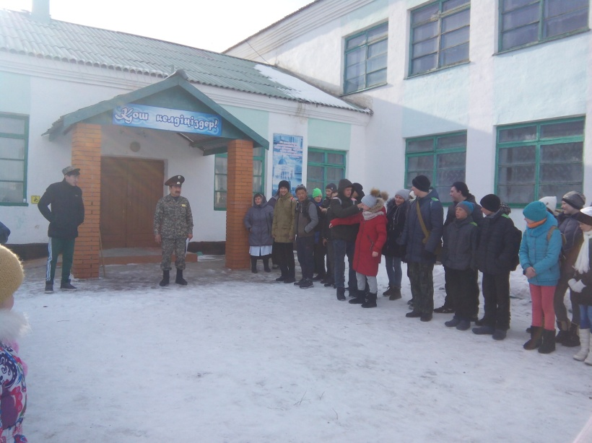
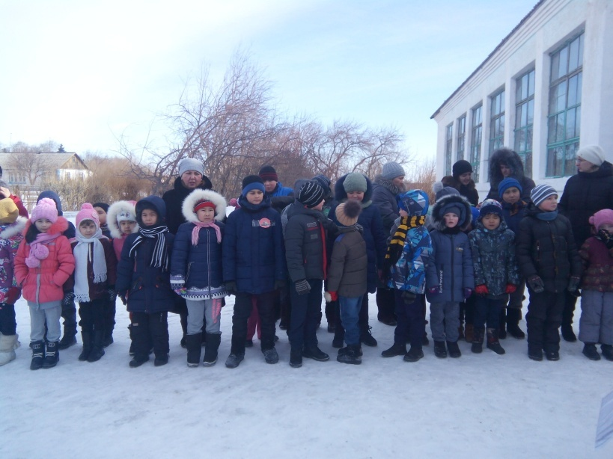
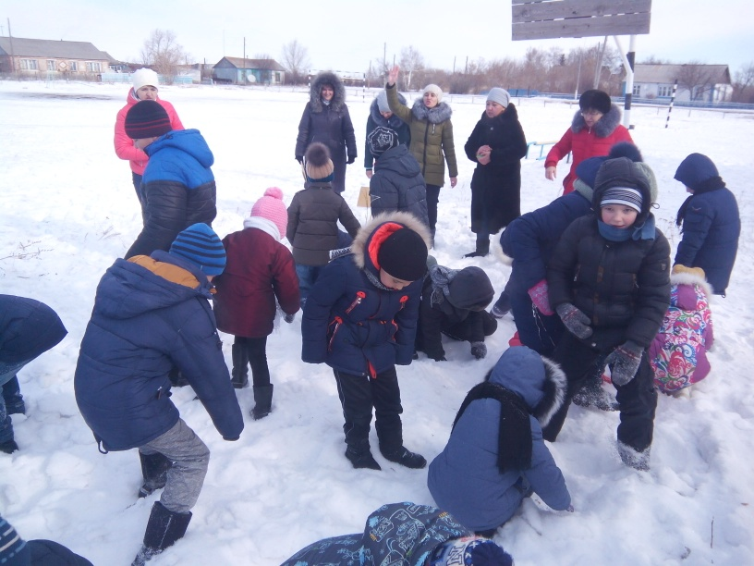
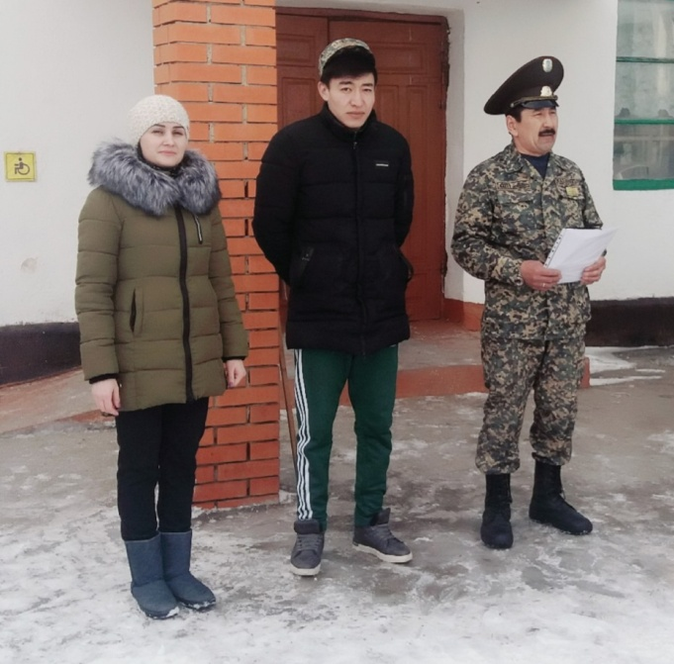
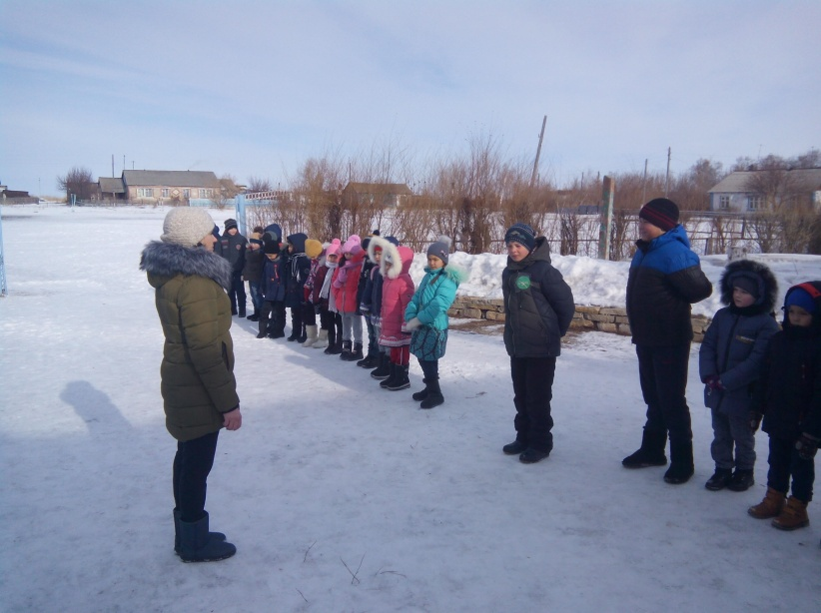
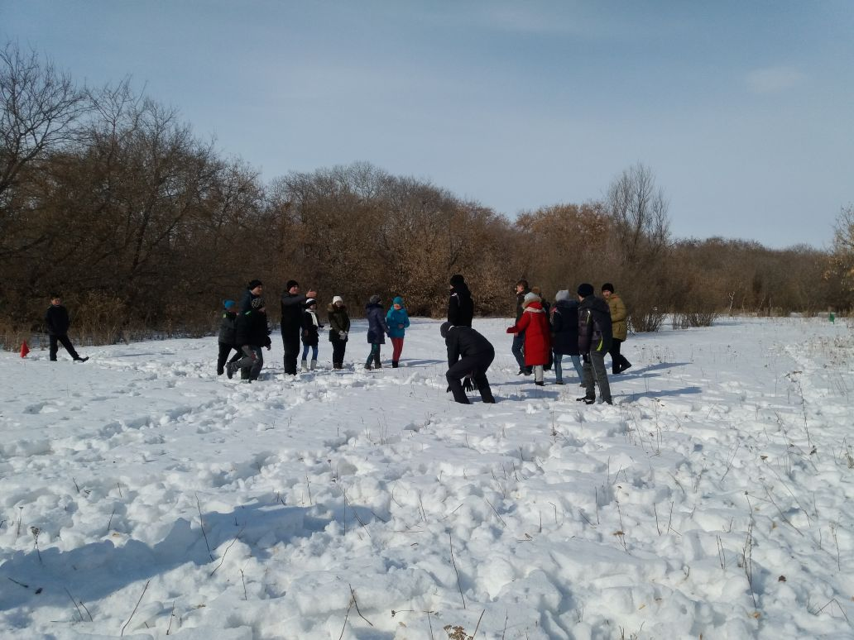

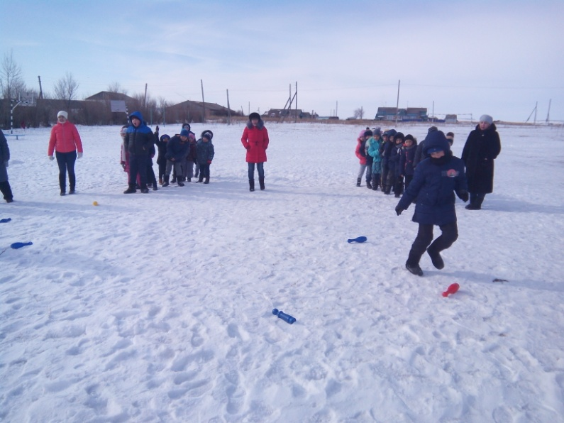
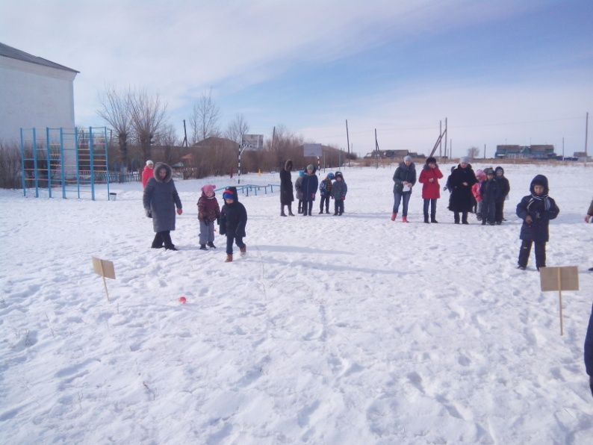

В течение третьей четверти учащиеся активно посещали все спортивно-массовые мероприятия, секции. Всегда по итогам соревнований были награждены грамотами, которые пополнили портфолио учащихся. Все те задачи, которые планировали на 3 четверть учителя ФК -выполнили. Далее в 4 четверти продолжится работа по вовлечению учащихся в занятия спортом, и ведения здорового образа жизни (ЗОЖ). План на будущую четверть: День здоровья (массовый забег), месячник патриот, день детства (спортивный поход), зачет по ФК (9 класс), сдача президентских тестов 4, 7, 9 кл. Во четвертой четверти продолжится работа по плану физкультурно-оздоровительной и физкультурно-массовой работы.

